Министерство науки и высшего образования Российской Федерации Федеральное государственное бюджетное образовательное учреждение высшего образования

ИРКУТСКИЙ НАЦИОНАЛЬНЫЙ ИССЛЕДОВАТЕЛЬСКИЙ ТЕХНИЧЕСКИЙ УНИВЕРСИТЕТ

Институт информационных технологий и анализа данных Центр программной инженерии

ОТЧЕТ

к лабораторной работе №4 по дисциплине:

|  |
| --- |
| «Технология разработки программных комплексов» |
| Формирование требований и анализ |

наименование темы

|  |  |  |  |  |  |
| --- | --- | --- | --- | --- | --- |
| Выполнил студент |  | | | | |
| группы: | ИСТб-19-2 |  |  |  | Караваева Д.С. |
|  |  |  |  | Комогорцева Ю.В. |
|  |  |  |  | Кузнецова Ю.С. |
|  |  |  |  | Трухонин Д.А. |
| Проверил: | шифр группы  15 баллов |  | подпись |  | Фамилия ИО  Бахвалова З.А. |
|  | должность |  | подпись |  | Фамилия ИО |

Иркутск. 2022 г.

**Оглавление**

Задание 3

Формирование требований 4

Описание предметной области 4

1 Описание проблемы 4

2 Цель 5

3 Постановка задачи 6

4 Функциональность ПО 7

5 Словари 9

Анализ 12

1 Модель предметной области (IDEF0) 12

2 Варианты использования UML 16

3 Концептуальная модель хранилища данных 17

4 DFD - диаграмма потоков данных 18

5 Описание вариантов использования 21

5.1 Вариант использования «Подобрать список товаров с помощью поиска». 21

5.2 Вариант использования «Отфильтровать список товаров». 22

5.3 Вариант использования «Отсортировать список товаров». 23

5.4 Вариант использования «Посмотреть один предмет мебели». 24

6 Диаграмма деятельности 25

7 Описание интерфейса 26

Литература 29

**Задание**

Вариант 2

Реализовать информационную систему магазина офисной мебели. Предмет мебели характеризуется атрибутами: Модель, Изготовитель, Габариты, Цвет.

Предмет мебели подразделяется на Шкаф (атрибуты: Количество дверей, Наличие замка), Полка (атрибут: Максимальная масса содержимого), Стул (атрибуты: Количество ножек, Высота спинки), Кресло (Материал, Наличие газопатрона).

Изготовитель имеет атрибуты: Наименование, Страна, Адрес, Телефон.

Реализовать хранение списка изготовителей и списка мебели. Обеспечить возможность поиска каждого из типов мебели по заданному набору характеристик. Реализовать возможность печати перечня имеющихся в наличии предметов мебели одного производителя.

# Формирование требований

## Описание предметной области

Компания-заказчик занимается продажей офисной мебели. Офисную мебель можно разделить на следующие категории: стол, стул, диван, полка, шкаф и кресло. Каждый предмет мебели имеет свой артикул, который является идентификатором товара. Каждый товар характеризуется моделью, которая состоит из следующих свойств: категория, название, производитель и размер. Помимо модели каждый товар имеет артикул, цену, цвет, материал и картинку.

У производителя мебели имеется название и страна. Один производитель мебели имеет много товаров в компании.

## 1 Описание проблемы

На сегодняшний день, компания по продаже офисной мебели использует для рекламы одностраничный сайт(лэндинг), который является малоэффективным. Это связано с тем, что нам нем представлена информация о компании, но отсутствует информация о товарах, которые она продает. Так как клиенту удобнее посмотреть имеющуюся мебель в магазине через интернет, а не при личном посещении, то размещение этой информации на сайте повысит лояльность клиента и покупательский спрос. Наличие фотографий, подробного описания товара в разы повышает желание посетителя приехать и купить этот товар.

В связи с тем, что компания уже имеет одностраничный сайт, то для решения проблемы нам необходимо разработать лишь модуль, который мы встроим в уже имеющуюся систему. Этот модуль должен выполнять роль источника информации о товарах для клиентов магазина офисной мебели.

## 2 Цель

Модуль должен повысить лояльность клиента и покупательский спрос.

## 3 Постановка задачи

Для того, чтобы модуль смог стать источником информации о товарах для клиентов, следует использовать информацию из уже имеющейся системы учета товаров в магазине.

Категории мебели могут быть представлены разными способами, однако наиболее распространенным является использование каталога. Это связано с тем, что такой подход к размещению данных позволяет пользователю усваивать информацию намного лучше, а также значительно ускоряет процесс поиска нужной мебели. Каталог позволит магазину проинформировать потенциального клиента о товаре наглядно, так как информация о категориях мебели структурирована в доступном и интуитивно понятном порядке. Используя каталог можно перейти по выбранной категории, где представлены все товары данного вида.

В каталоге должны быть представлены следующие категории: стол, стул, диван, полка, шкаф и кресло. В категории товара представлены список товаров этого вида, которые можно сортировать и фильтровать. С помощью сортировки и фильтрации можно облегчить поиск товара по какому-то принципу.

Что бы посмотреть более подробно информацию о товаре, необходимо из категории товара перейти на сам товар.

Так же для облегчит поиск товара возможность поиска по названию, артикулу, изготовителю. При поиске пользователю предоставляется список товаров, подходящих под запрос.

В результате просмотра и выбора товара, пользователь должен иметь возможность скачать файл с информацией о выбранном предмете мебели. Это необходимо для повышения удобства хранения информации о выбранном товаре.

## 4 Функциональность ПО

**Просмотр каталога мебели**

Модуль должен позволять пользователю посмотреть каталог мебели, показывая категории.

**Просмотр списка товаров**

Модуль должен предоставлять пользователю возможность просматривать список товаров, принадлежащих выбранной пользователем категории или найденных в результате поиска.

**Просмотр одного предмета мебели**

При выполнении этой функции модуль должен позволять пользователю посмотреть товар. Внутри указаны: картинка, модель, размер, цвет, цена, производитель, список наличии в магазинах товара и количество в каждом из магазинов.

**Поиск предмета мебели**

Модуль должен давать возможность пользователю искать предмет мебели в поисковой строке по определенным параметрам: по модели, по артикулу, по названию, по производителю. По изготовителю необходимо, так как можно посмотреть товары этого изготовителя из разных категорий одновременно.

**Сортировка списка товаров**

Модуль должен давать возможность пользователю отсортировать список товаров по заданным критериям: по цене и названию.

**Фильтрация списка товаров**

Модуль должен давать возможность пользователю отфильтровать список товаров по заданным критериям: по цвету, цене, материалу и наличию.

При фильтрации по цвету, необходимо узнать доступные цвета товаров из этого списка и дать возможность выбрать несколько цветов.

При фильтрации по цене, необходимо узнать диапазон цен данного списка товаров и дать возможность пользователю выбрать границы цены.

При фильтрации по материалу, необходимо узнать доступные материалы данного списка товаров и дать возможность пользователю выбрать несколько материалов.

При фильтрации по наличию, необходимо дать возможность пользователю определить показывать ли товары которых есть или нет в наличии.

**Сохранение информации о выбранном товаре**

Модуль должен давать возможность пользователю сохранить информацию о выбранном товаре, с помощью скачивания файла с информацией о выбранном товаре.

## 5 Словари

**Лендинг** – это одностраничный сайт или страница сайта, которая продвигает конкретное предложение.

**Словарь предметной области**

|  |  |  |
| --- | --- | --- |
| **№** | **Сущность** | **Описание** |
| 1 | Предмет мебели/товар | Предмет офисной обстановки, который продает компания-заказчик. Имеет свойства: модель, картинка, артикул, цена, цвет, материал. |
| 2 | Модель | Полное имя товара, принятое производителем.  Состоит из следующих свойств: категория товара, название, производитель и размер. |
| 3 | Категория товара | Группа товаров, которые отвечают за один и тот же функционал. Категории могут быть: стол, стул, диван, полка, шкаф, кресло. |
| 4 | Название | Имя товара, которое является уникальным. Например: диван «Атлант», где «Атлант» является названием. |
| 5 | Производитель | Организация, которая является производителем предмета мебели. Производитель имеет атрибуты: наименование, страна, адрес. |
| 6 | Размер | Габариты мебели: высота, ширина, длинна. Указывается в мм. |
| 7 | Артикул | Идентификатор товара в системе магазина. Для одного товара разных цветов, материалов будут разные артикулы. Но для одного товара одного цвета и материалов будут одинаковые. |
| 8 | Каталог | Список категорий товаров, составленный с целью облегчения поиска. |
| 9 | Список товаров | Перечень товаров, который виден пользователю при просмотре категории или является результатом поиска. |
| 10 | Файл с информацией о выбранном товаре | Файл с информацией о выбранном предмете мебели, предназначенный для скачивания с сайта. Содержит в себе информацию о предмете мебели, и наличию в магазинах. |
| 11 | Магазин | Предприятие оптово-розничной торговли, размещённое в стационарном здании по закрепленному адресу, оборудованном для продаж товаров. |

**Словарь по Абботу**

|  |  |  |  |
| --- | --- | --- | --- |
| **№** | **Сущность** | **Глагол** | **Пояснение глагола** |
| 1 | Предмет мебели/товар | Выбирать, смотреть, искать |  |
| 2 | Модель | Смотреть |  |
| 3 | Категория товара | Выбирать, смотреть |  |
| 4 | Название | Смотреть |  |
| 5 | Производитель | Смотреть |  |
| 6 | Размер | Смотреть |  |
| 7 | Артикул | Смотреть |  |
| 8 | Каталог | Смотреть |  |
| 9 | Список товаров | Сортировать, фильтровать, смотреть |  |
| 10 | Файл с информацией о выбранном товаре | Скачать |  |
| 11 | Магазин | - |  |

**Объектно-ориентированный словарь**

|  |  |  |  |
| --- | --- | --- | --- |
| **№** | **Сущность** | **Данные** | **Методы** |
| 1 | Предмет мебели/товар | Модель, картинка, артикул, цена, цвет, материал, наличие в магазинах | Смотреть, искать |
| 2 | Модель | Категория товара, название, производитель, размер | Смотреть |
| 3 | Категория товара | Может быть:   1. Шкаф, 2. полка, 3. стул, 4. диван, 5. стол, 6. кресло | Выбирать, смотреть |
| 4 | Название | Имя товара | Смотреть |
| 5 | Производитель | Наименование, страна, адрес производства. | Смотреть |
| 6 | Размер | Высота, ширина, длинна | Смотреть |
| 7 | Артикул | Набор цифр | Смотреть |
| 8 | Каталог | Список категорий | Смотреть |
| 9 | Список товаров | - | Смотреть |
| 10 | Файл с информацией о выбранном товаре | Предмет мебели, наличие в магазинах. | Скачать |
| 11 | Магазин | Адрес | - |

# Анализ

## 1 Модель предметной области (IDEF0)

Данная модель IDEF0 описывает процесс «Получить информацию о мебели».

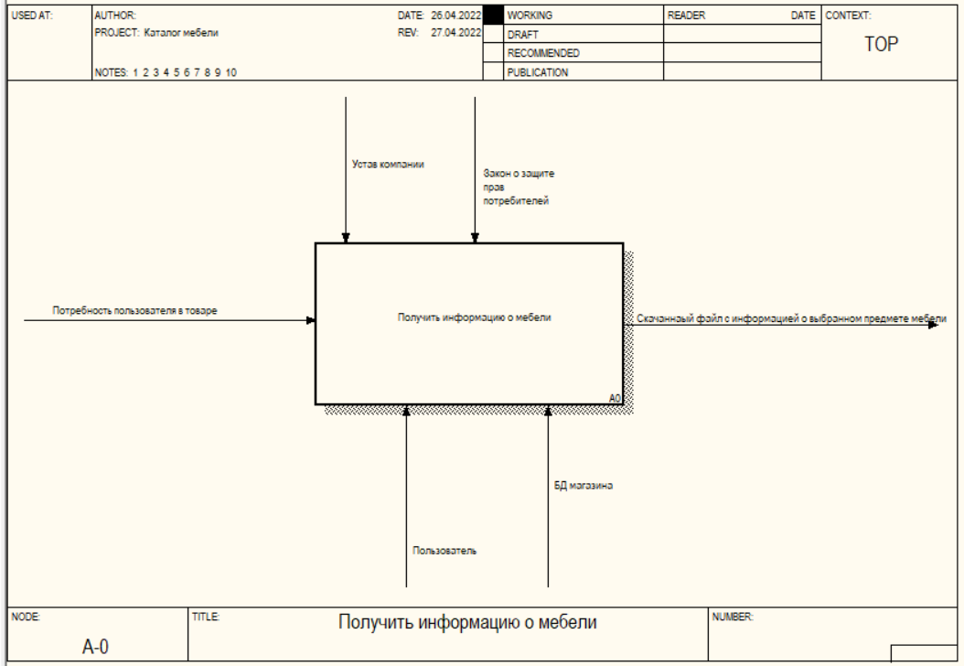

Рисунок 1 – Модель IDEF0. Уровень А0.

На вход в данный процесс поступает потребность пользователя в товаре, которая инициализирует этот процесс. Ресурсами являются пользователь и БД магазина. База данных магазина хранит информацию о товарах и их наличию в магазинах. Процесс регулируется законом о защите прав потребителей. Результатом процессом подразумевается скаченный файл с информацией о выбранном предмете мебели.

Состоит из трех подпроцессов: А1 «Подобрать список товаров», А2 «Выбрать один предмет мебели», А3 «Скачать файл с информацией о выбранном предмете мебели». Данная детализация изображена на рисунке 2.

В начале пользователю необходимо подобрать список товаров, из которого он сможет выбирать отдельные товары и смотреть информацию о них. Также, из просмотра одного товара пользователь может инициализировать процесс «Скачать файл с информацией о выбранном предмете мебели». Процесс регулирует закон о защите прав потребителей.

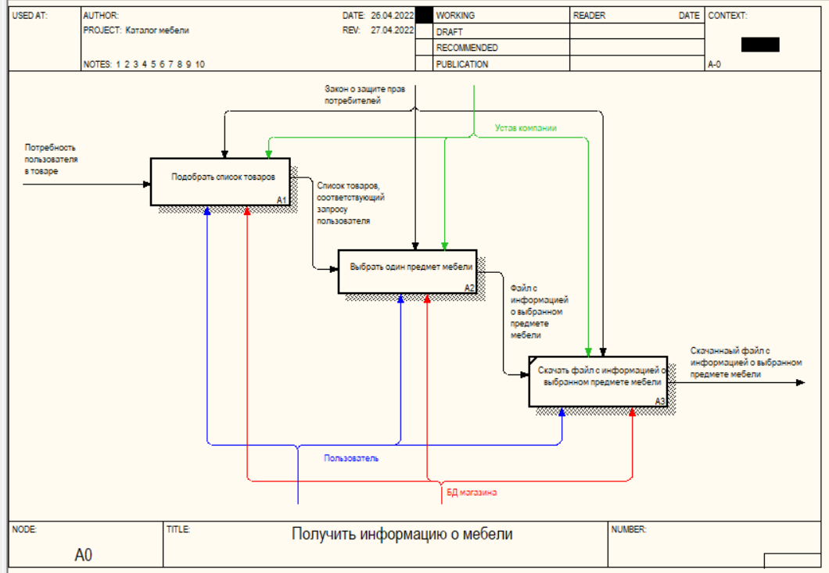

Рисунок 2 – Модель IDEF0. Уровни А1-А3.

Процесс А1 «Подобрать список товаров» имеет детализацию, представленную на рисунке 3.

Это процесс обусловлен потребностью пользователя в списке товаров. Он регулируется законом о защите прав потребителя. Результатом процесса является список товаров, который соответствует запросу пользователя. Ресурсами данного процесса является БД магазина и пользователь.

Пользователь может получить список товаров с помощью каталога и категории или с помощью подбора товаров через поиск. Также у пользователя есть возможность фильтровать и сортировать список товаров до тех пор, пока список не будет удовлетворять его запросу. Список товаров берется из БД магазина.

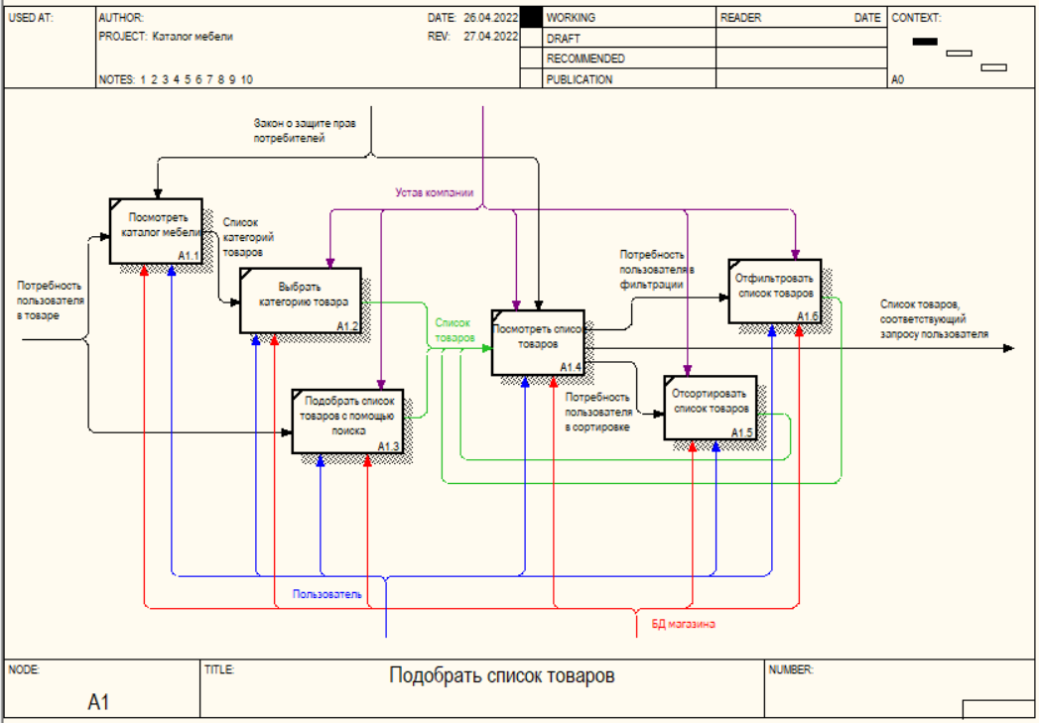

Рисунок 3 – Модель IDEF0. Уровень А1

Процесс А2 «Выбрать один предмет мебели» имеет детализацию, представленную на рисунке 4.

Это процесс обусловлен потребностью пользователя в одном товаре и списком товаров, который был получен на предыдущем этапе. Он регулируется законом о защите прав потребителя. Результатом процесса является файл с информацией о выбранном предмете мебели. Ресурсами данного процесса является БД магазина и пользователь.

У пользователя есть возможность выбрать один предмет мебели из списка и посмотреть информацию о нем. Если пользователь удовлетворен выбором, то он инициализирует процесс «Сформировать файл о выбранном предмете мебели». В противном случае, пользователь возвращается к выбору предмета из списка и повторяет процесс заново.

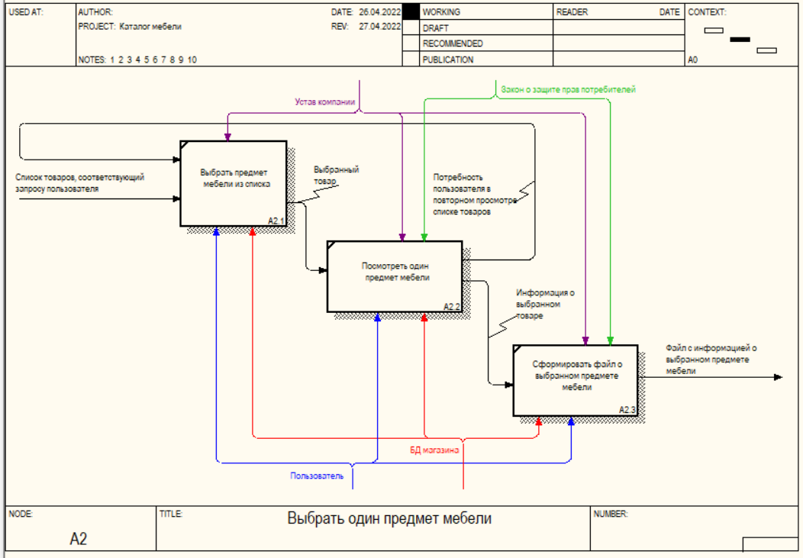

Рисунок 4 – Модель IDEF0. Уровень А2

Процесс А3 «Скачать файл с информацией о выбранном предмете мебели» инициализируется сформированным файлом с информацией о выбранном предмете мебели. Он регулируется законом о защите прав потребителя. Результатом процесса является скаченный файл с информацией о выбранном предмете мебели. Ресурсами данного процесса является БД магазина.

## 2 Варианты использования UML

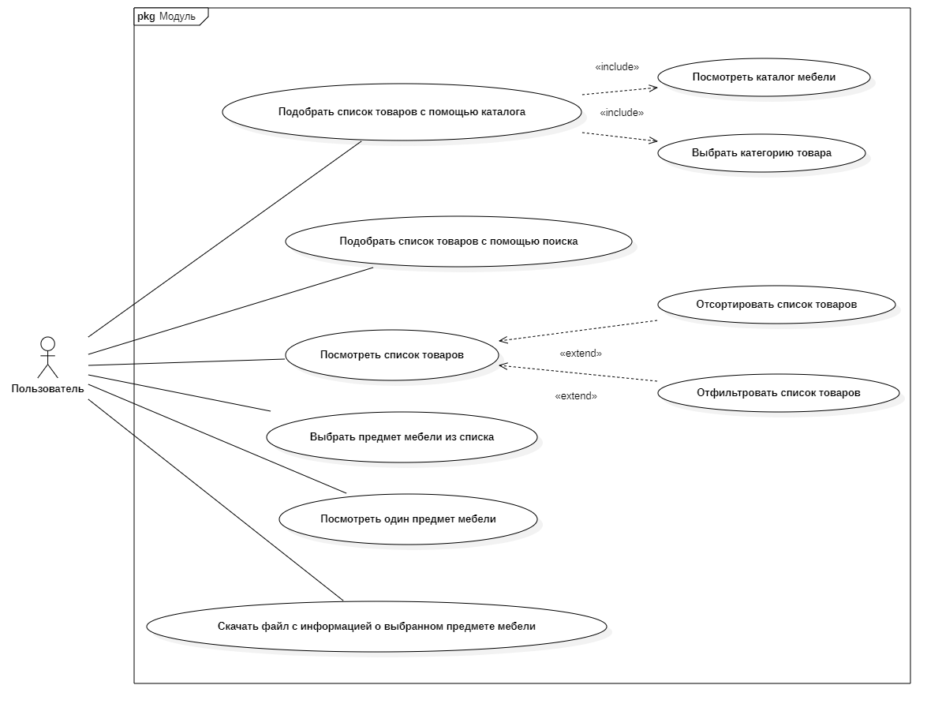

Рисунок 5 – Диаграмма вариантов использования.

Пользователь может выполнять функции, которые отображены на рисунке 5.

Вариант использования *«Подобрать список товаров с помощью каталога»* включает в себя варианты использования *«Посмотреть каталог мебели»* и *«Выбрать категорию товара»*.

Вариант использования *«Посмотреть список товаров»* может включать в себя варианты использования *«Отсортировать список товаров»* или *«Отфильтровать список товаров»*.

## 3 Концептуальная модель хранилища данных

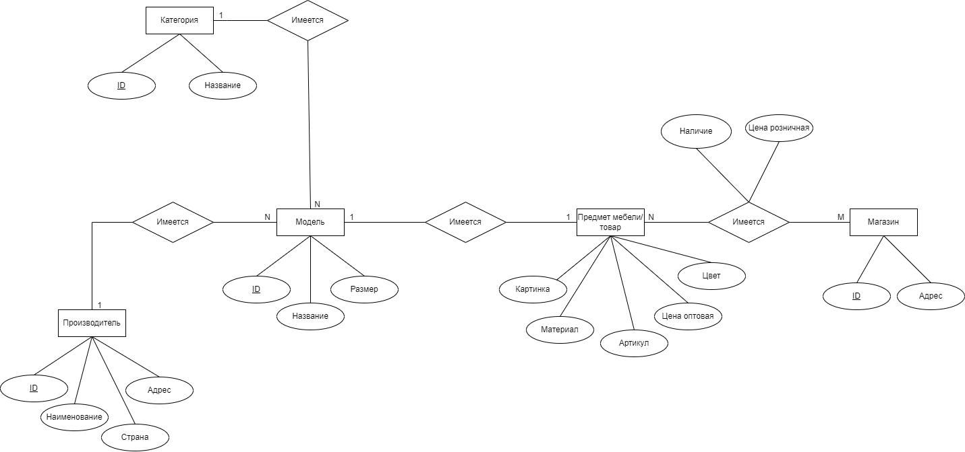

Рисунок 6 – ER-модель.

На рисунке 6 описаны главные сущности системы: предмет мебели, модель, категория, производитель и магазин. У каждой сущности есть свои поля.

Предмет мебели/товар и модель имеют отношение 1:1, так как модель принадлежит одному предмету мебели и наоборот.

Предмет мебели/товар и магазин имеют отношение N:M, так как в одном магазине может находиться много разных предметов мебели и один предмет мебели может находиться в наличии во многих магазинах.

Модель и производитель имеют отношение 1:N, так как модель имеет одного производителя, в то время как производитель может делать много моделей.

Модель и категория имеют отношение 1:N, так как модель принадлежит одной категории, когда категория может содержать в себе много моделей.

## 4 DFD - диаграмма потоков данных

В диаграмме потоков данных была выделена внешняя сущность – пользователь, которая инициализирует процесс *«Получить информацию о мебели»* через выявление потребности в товаре.

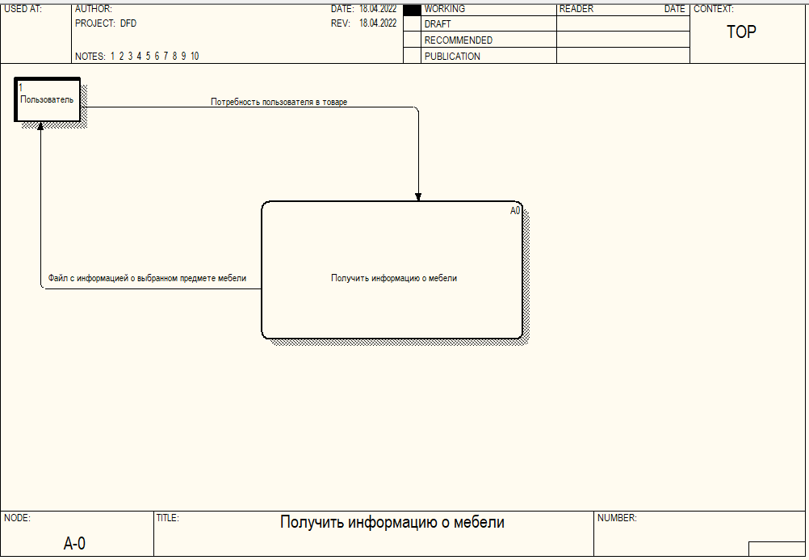

Рисунок 7 – Диаграмма потоков данных.

На рис 8 изображена детализация уровня А0, где были выявлены 3 основные процесса, каждый из которых использует информацию из хранилища данных:

1. Процесс «Подобрать список товаров» использует
   1. Список категорий из сущности хранилища данных «Категория».
   2. Наличие в магазине, адрес из сущности хранилища данных «Магазин».
   3. Название из сущности хранилища данных «Модель».
   4. Список товаров с ценами из сущности хранилища данных «Предмет мебели».
2. Процесс «Выбрать один предмет мебели» использует
   1. Список товаров с ценами из сущности хранилища данных «Предмет мебели».
   2. Информация о выбранном товаре из сущности хранилища данных «Предмет мебели».
3. Процесс «Скачать файл с информацией о выбранном предмете мебели» использует
   1. Информация о выбранном товаре из сущности хранилища данных «Предмет мебели».

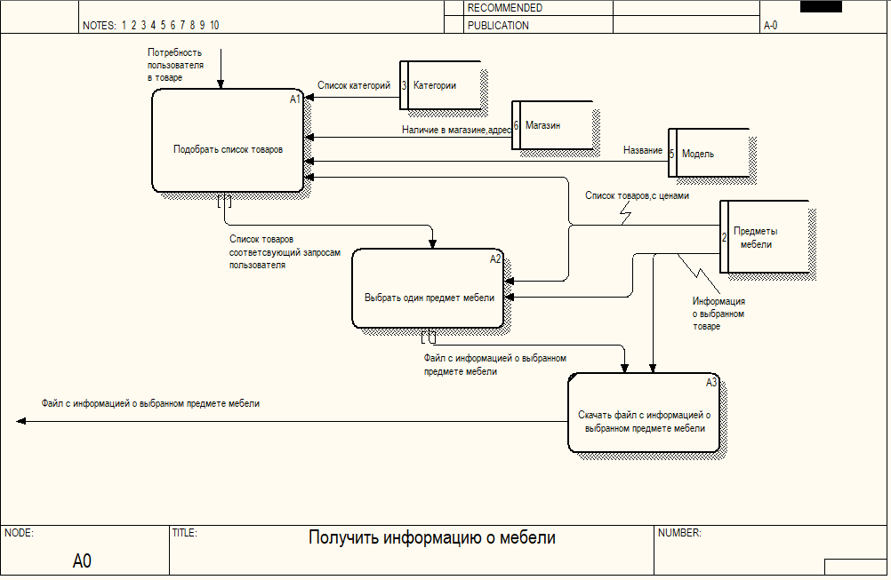

Рисунок 8 – Диаграмма поток данных. Уровень А0.

На рисунке 9 отображена детализация процесса «Подобрать список товаров» с потоками данных, которые используют процессы А1-А6.

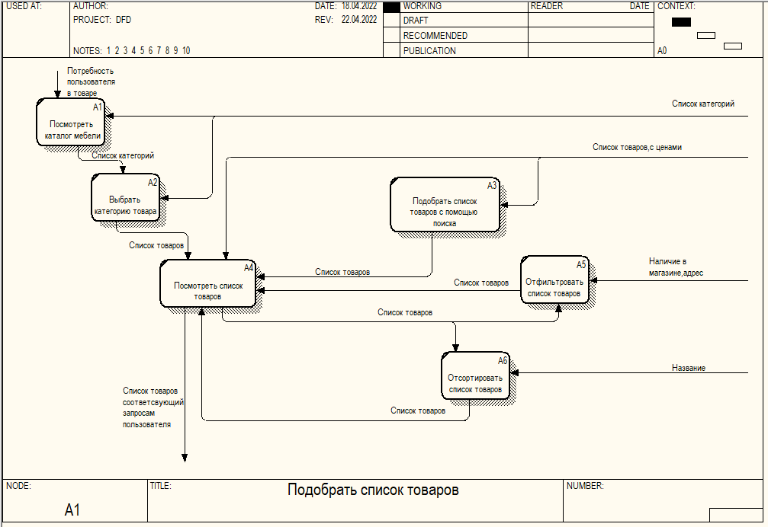

Рисунок 9 – Диаграмма поток данных. Уровень А1.

На рисунке 10 отображена детализация процесса «Выбрать один предмет мебели» с потоками данных, которые используют процессы А1-А3.

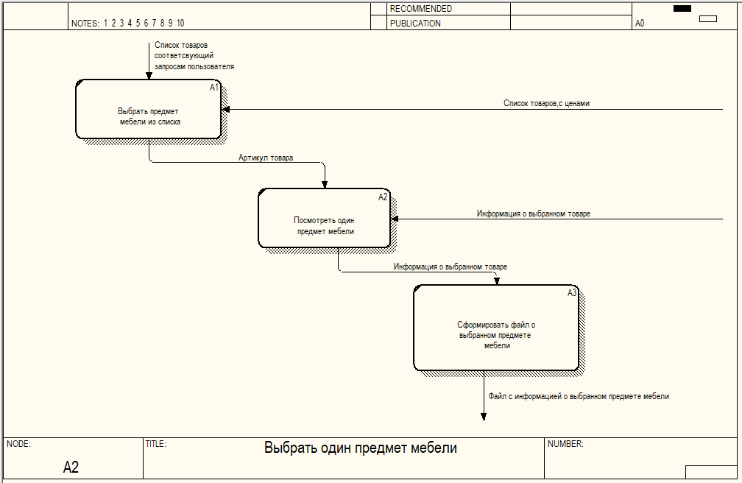

Рисунок 10 – Диаграмма поток данных. Уровень А2.

## 5 Описание вариантов использования

### **5.1 Вариант использования «Подобрать список товаров с помощью поиска».**

Спецификация варианта использования «Подобрать список товаров с помощью поиска».

**Цель:** найти товары, по артикулу, по модели, по названию, по производителю.

**Активные субъекты:** Пользователь.

**Краткое описание:** Активный субъект может найти товары по артикулу, модели, названию и производителю.

**Предусловия:** нет.

**Постусловия:** должен быть выполнен вариант использования *«Посмотреть список товаров»*.

**Основной поток событий:**

1. Система публикует поле ввода, с помощью которого можно осуществить поиск.
2. Активный субъект вводит артикул или название модели или название производителя или категорию.
3. Активный субъект нажимает кнопку для поиска.
4. Система ищет товары по заданным критериям.
5. Если система не находит товар, то активизируется альтернативный поток событий №1.
6. Система демонстрирует активному субъекту найденный список товаров.
7. Система завершает работу варианта использования.

**Альтернативные потоки событий:**

1. Система демонстрирует активному субъекту сообщение: «Товары по заданным критериям не найдены».

**Сценарий обработки ошибок:** нет.

**Специальные требования:** нет.

**Дополнительные замечания:** нет.

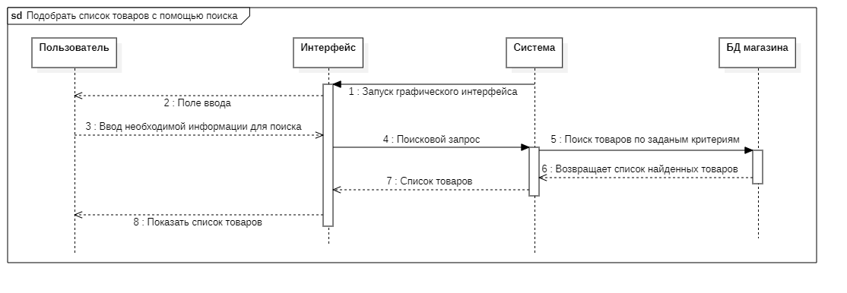

Рисунок 11 – Диаграмма последовательностей варианта использований *«Подобрать список товаров с помощью поиска»*.

### **5.2 Вариант использования «Отфильтровать список товаров».**

Спецификация варианта использования «Отфильтровать список товаров».

**Цель:** получить список отфильтрованных товаров.

**Активные субъекты:** Пользователь.

**Краткое описание:** Активный субъект имеет возможность отфильтровать список товаров по таким критериям, как: цвет, цена, материал и наличие.

**Предусловия:** должен быть выполнен вариант использования *«Посмотреть список товаров»*.

**Постусловия:** должен быть выполнен вариант использования *«Посмотреть список товаров»*.

**Основной поток событий:**

1. Система отбирает характеристики товаров:
   1. Система проверяет, какие цвета товара имеются и формирует набор данных, соответствующий цветам товаров из этого списка.
   2. Система проверяет, какие цены являются минимальными и максимальными для данного списка товаров, и формирует набор данных трекбара для определения ценового диапазона.
   3. Система проверяет, из скольких материалов могут быть изготовлены товары и формирует набор данных, соответствующий материалам товаров из этого списка.
2. Система публикует набор элементов интерфейса на основе сформированных данных, который позволяет пользователю выбрать критерии фильтрации:
3. чекбоксы для выбора цветов
   1. трекбар для определения ценового диапазона
   2. чекбоксы для выбора материала
   3. чекбокс для фильтрации по наличию
4. Активный субъект производит фильтрацию по нескольким критериям сразу или только по одному.
5. Активный субъект нажимает кнопку для просмотра получившегося списка товаров.
6. Система фильтрует список товаров.
7. Система публикует отфильтрованный список товаров.
8. Система завершает работу варианта использования.

**Альтернативные потоки событий:**

1. Система демонстрирует активному субъекту сообщение: «Товары по заданным критериям не найдены».

**Сценарий обработки ошибок:** нет.

**Специальные требования:** нет.

**Дополнительные замечания:** нет.

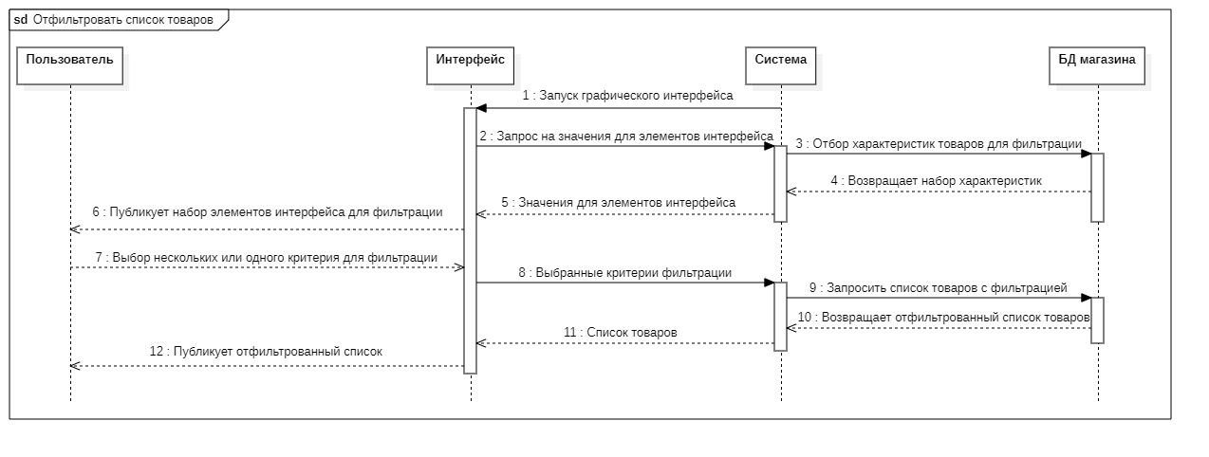

Рисунок 12 – Диаграмма последовательностей варианта использований *«Отфильтровать список товаров»*.

### **5.3 Вариант использования «Отсортировать список товаров».**

Спецификация варианта использования «Отсортировать список товаров».

**Цель:** получить отсортированный список товаров.

**Активные субъекты:** Пользователь.

**Краткое описание:** Активный субъект имеет возможность отсортировать список товаров по цене и по названию.

**Предусловия:** должен быть выполнен вариант использования *«Посмотреть список товаров»*.

**Постусловия:** должен быть выполнен вариант использования *«Посмотреть список товаров»*.

**Основной поток событий:**

1. Система публикует выпадающий список, который позволяет отсортировать список товаров.
2. Активный субъект выбирает одно из значений выпадающего списка: цена по возрастанию, цена по убыванию, название по алфавиту.
3. Система сортирует список товаров по выбранному значению из выпадающего списка.
4. Система публикует отсортированный список товаров.
5. Система завершает работу варианта использования.

**Альтернативные потоки событий:** нет.

**Сценарий обработки ошибок:** нет.

**Специальные требования:** нет.

**Дополнительные замечания:** нет.

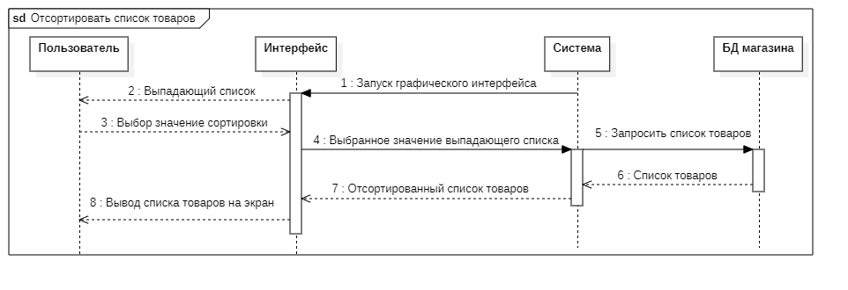  
Рисунок 13 – Диаграмма последовательностей варианта использований *«Отсортировать список товаров»*.

### **5.4 Вариант использования «Посмотреть один предмет мебели».**

Спецификация варианта использования «Посмотреть один предмет мебели».

**Цель:** получить информацию о товаре.

**Активные субъекты:** Пользователь.

**Краткое описание:** Активный субъект просматривает один предмет мебели.

**Предусловия:** должен быть выполнен вариант использования *«Выбрать предмет мебели»*.

**Постусловия:** должен быть выполнен вариант использования *«Скачать файл с информацией о выбранном предмете мебели»*.

**Основной поток событий:**

1. Система публикует информацию о интересующем предмете мебели.
2. Активный субъект просматривает информацию о интересующем предмете мебели.
3. Если пользователь не удовлетворен информацией о предмете мебели, то активизируется альтернативный поток событий №1.
4. Если пользователь удовлетворен информацией о предмете мебели, то система завершает работу варианта использования.

**Альтернативные потоки событий:**

1. Активный субъект возвращается к варианту использования *«Выбрать предмет мебели»*.

**Сценарий обработки ошибок:** нет.

**Специальные требования:** нет.

**Дополнительные замечания:** нет.

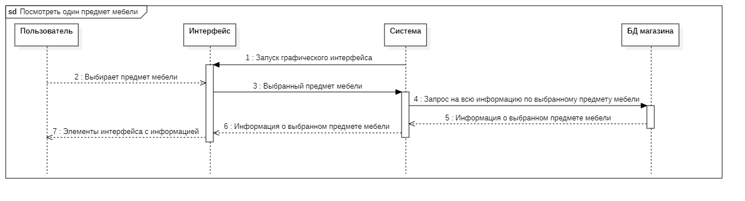

Рисунок 14 – Диаграмма последовательностей варианта использований *«Посмотреть один предмет мебели»*.

## 6 Диаграмма состояний

Рисунок 15 – Диаграмма состояний.

## 7 Описание интерфейса

Элементы интерфейса были сформированы на основе диаграммы вариантов использования с учетом выполнения всех разработанных функциональных требований.

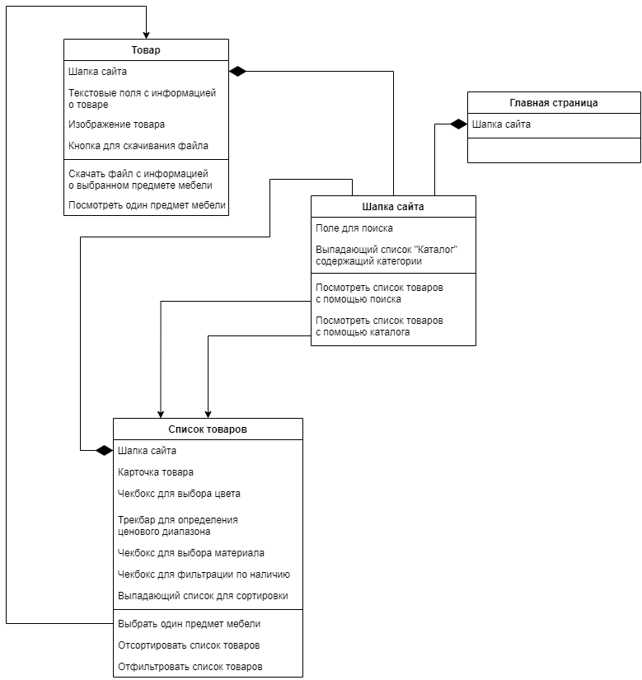

Рисунок 16 – Диаграмма

На рисунке 16 изображена диаграмма, где отображены главные составляющие интерфейса. Есть 4 основных элемента: шапка сайта, список товаров, товар, главная страница.

Так как имеется один пользователь, то нет разделения на роли.

Таблица 1 – Описание элементов интерфесов

|  |  |  |  |  |
| --- | --- | --- | --- | --- |
| **Страница** | **Функция** | **Элемент интерфейса** | **Описание элемента** | **Ссылка на другую страницу** |
| Главная страница |  | Шапка сайта |  |  |
| Шапка сайта | Посмотреть список товаров с помощью каталога | Выпадющий список «Каталог» содержащий категории | В закрытом состоянии содержит надпись «Категории». При открытии появляется список с категориями: стул, стол, шкаф, диван, полка и кресло | Список товаров |
| Посмотреть список товаров с помощью поиска | Поле для поиска | В данное поле пользователь имеет возможность ввести поисковый запрос | Список товаров |
| Список товаров |  | Шапка сайта |  |  |
| Выбрать один предмет мебели | Карточка товара | Указывается модель, картинка, цена (розничная и оптовая) | Товар |
| Отсортировать список товаров | Выпадающий список для сортировки | Список содержит значения сортировки: по алфавиту, по алфамиту в обратном порядке, цена по возрастанию, цена по убыванию | Список товаров |
| Отфильтровать список товаров | Чекбокс для выбора цвета |  | Список товаров |
| Трекбар для определения ценового диапазона |  | Список товаров |
| Чекбокс для выбора материала |  | Список товаров |
| Чекбокс для фильтрации по наличию |  | Список товаров |
| Товар |  | Кнопка для скачивания файла |  |  |
|  | Шапка сайта |  |  |
| Скачать файл с информацией  о выбранном предмете мебели | Текстовые поля с информацией  о товаре | Содержит: артикул, цена, цвет, материал, модель (категория товара, название, производитель и размер), информация о наличии товара в магазинах |  |
| Посмотреть один предмет мебели | Изображение товара | Картинка |  |
|  |  |  |

## 8 Распределение ролей

Таблица 2 – распределение ролей

|  |  |
| --- | --- |
| **Выполненное задание** | **Роль** |
| Модель предметной области (IDEF0) |  |
| Варианты использования UML |  |
| Концептуальная модель хранилища данных |  |
| DFD - диаграмма потоков данных |  |
| Вариант использования «Отсортировать список товаров» | Комогорцева Юлия |
| Вариант использования «Отфильтровать список товаров» | Кузнецова Юлия |
| Вариант использования «Посмотреть один предмет мебели» | Караваева Дарья |
| Вариант использования «Подобрать список товаров с помощью поиска» | Трухонин Даниил |
| Диаграмма состояний |  |
| Описание интерфейса |  |

# Литература

* 1. UML для самых маленьких: диаграмма классов //Habr URL: https://habr.com/ru/post/511798/ (дата обращения: 03.03.2022).
  2. UML диаграммы: введение // Habr URL: https://habr.com/ru/post/508710/ (дата обращения: 08.04.2022).
  3. Использование диаграммы вариантов использования UML при проектировании программного обеспечения // Habr URL: https://habr.com/ru/post/566218/ (дата обращения: 16.04.2022).
  4. Моделирование бизнеса — IDEF, UML, ARIS // URL: https://analytics.infozone.pro/business-modeling-idef-uml-aris/ (дата обращения: 22.04.2022).